# 触摸数据画图-使用说明&测试报告

## 项目要求

1. 基于树莓派Qt开发平台与触摸框，开发画图板程序。
2. 开发语言C/C++
3. 支持基于读取Raw数据的触摸数据画图
4. 支持基于系统的input事件触摸数据画图
5. 支持基于读取数据文件的触摸数据画图
6. 支持鼠标画图
7. 支持多触点画图
8. 支持配置文件配置触摸数据来源

## 开发环境介绍

1. 开发板使用的是树莓派3B版本
2. 操作系统是Ubuntu18.04-Mate版
3. 基于Qt 5.9.5、QMake 3.1
4. 代码语言：C/C++语言

(5 ) Git仓库https地址：<https://gitdojo.gz.cvte.cn/WelcomeOs/raspi_touch_analysis>

## 功能说明

此程序基于Qt开发平台读取触摸数据实现一个简单画图板。功能说明如下：

### 画笔颜色选择

通过画图板左上的按钮选择画笔颜色，支持的画笔选项与颜色对应如下：

（1）Green : 绿色

（2）Red： 红色

（3）Black： 黑色

（4）Yellow：黄色

（5）Blue： 蓝色

### 画笔粗细选择

通过画图板左上角的按钮选择画笔粗细，支持的粗细值为1-10

### 绘制图形选择

通过画图板左上的按钮选择绘制的图形，支持的图形如下：

（1）Path：绘制任意路径曲线

（2）Rect：绘制矩形

（3）Ellipse：绘制椭圆

（4）Line：绘制直线

（5）Erase：橡皮擦

### 清屏

点击屏幕左上角的Clear按钮实现清屏

### 配置文件说明

配置文件采用.ini格式，INI文件由若干个节(Section)组成，每个Section由若干键(Key)组成，每个Key可以赋相应的值。例如：

[Section1]

Key1=Value1

[Section2]

Key2=Value2

本项目的配置文件内容如下：

[Setting]

DataSource=0

[DataFilePath]

Path=”./datafile”

其中DataSource取值如下，Path的值为数据文件的路径

0：触摸数据来自系统InputEvent事件

1：触摸数据来自读取的Raw数据

2：触摸数据来自数据文件

## 功能测试

### 画笔颜色设置

·通过按钮选择画笔颜色，绘制效果图如下（图1为inputEvent画图，图2为raw数据画图）：

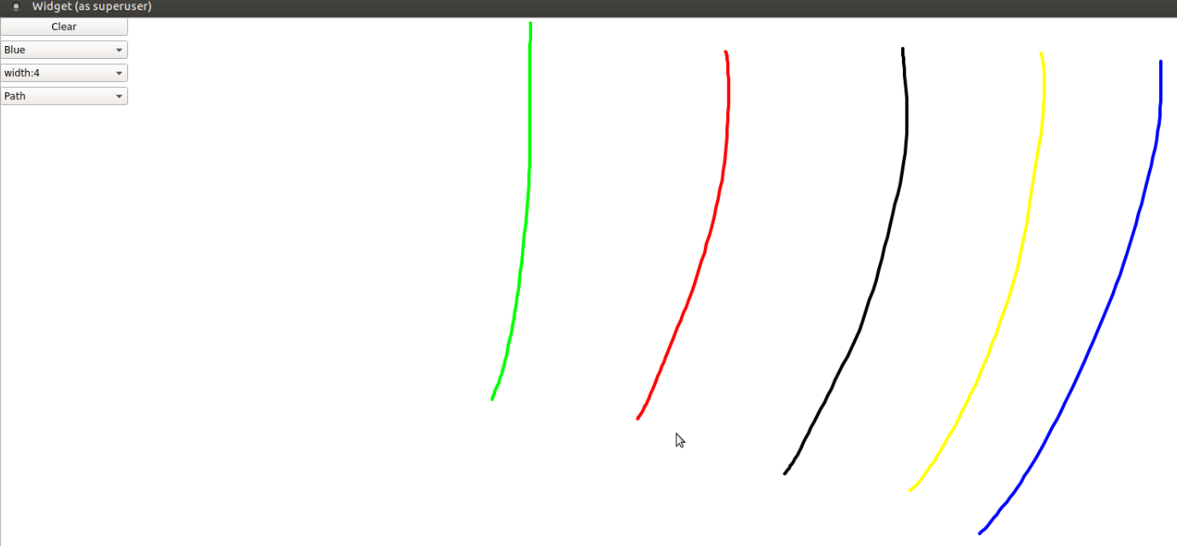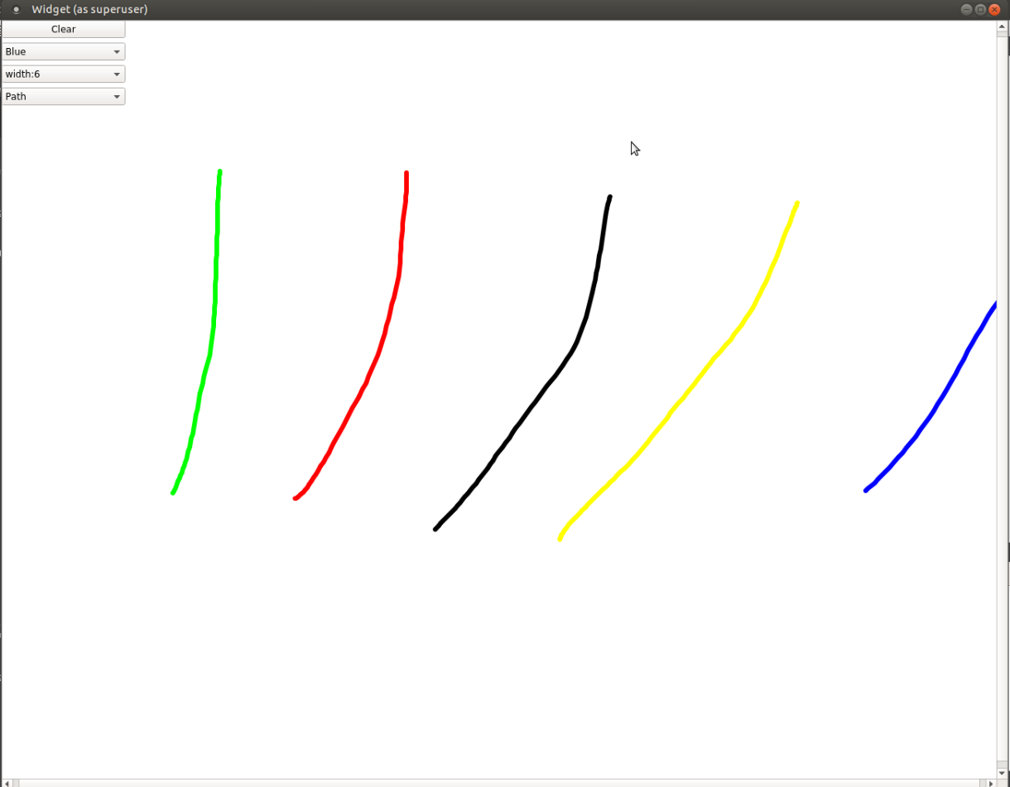

### 画笔粗细设置

·通过按钮选择画笔粗细，绘制效果图如下（图1为inputEvent画图，图2为raw数据画图）：

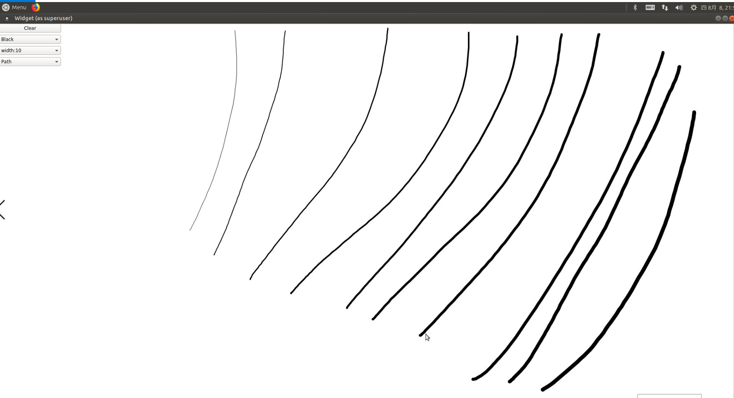 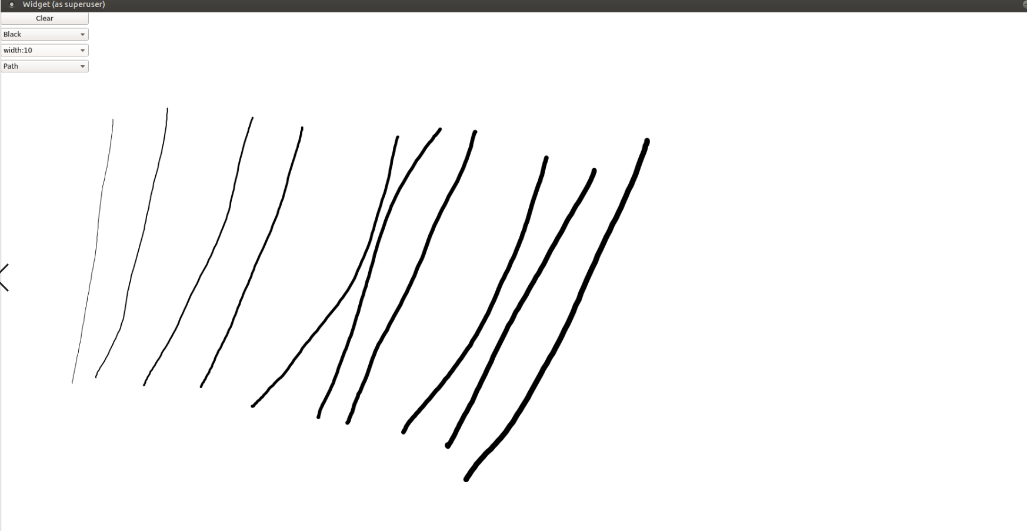

### 绘制不同图形

·通过按钮选择图形，绘制效果图如下（图1为inputEvent画图，图2为raw数据画图）：

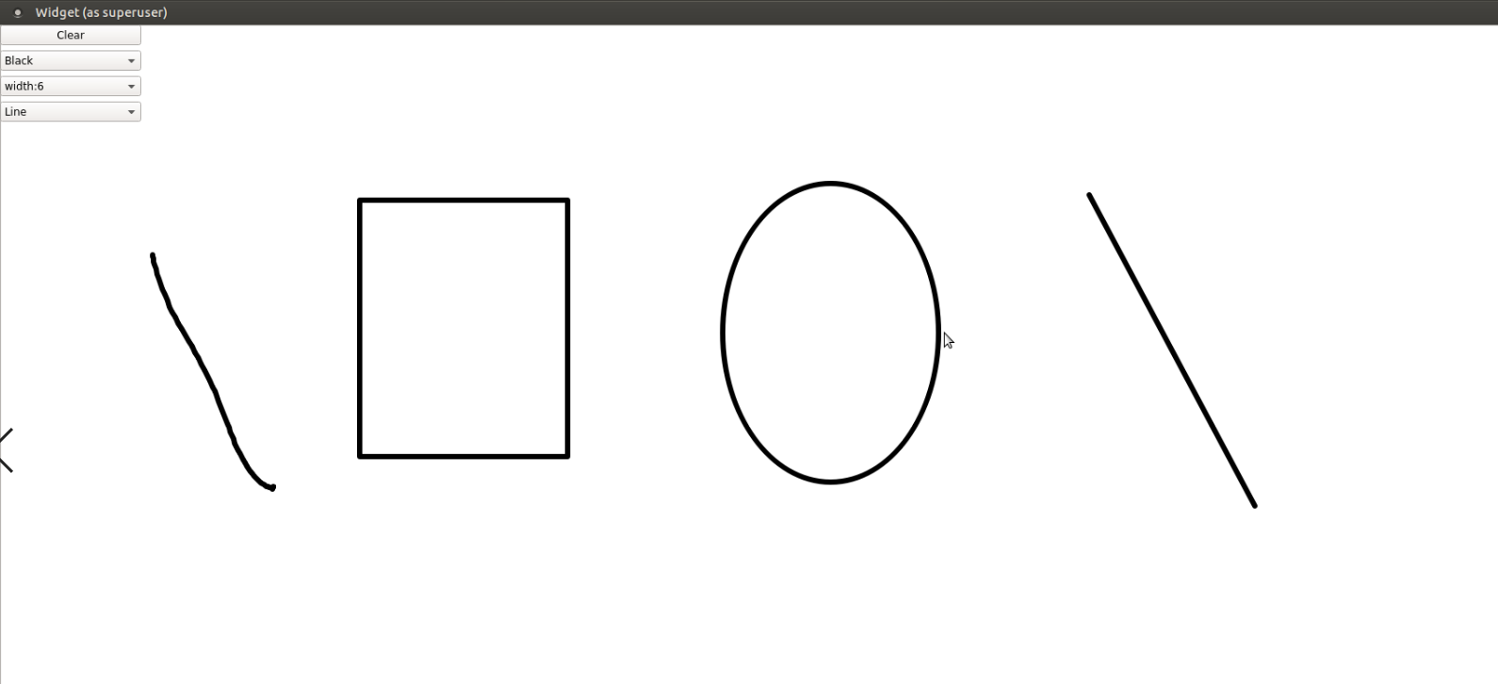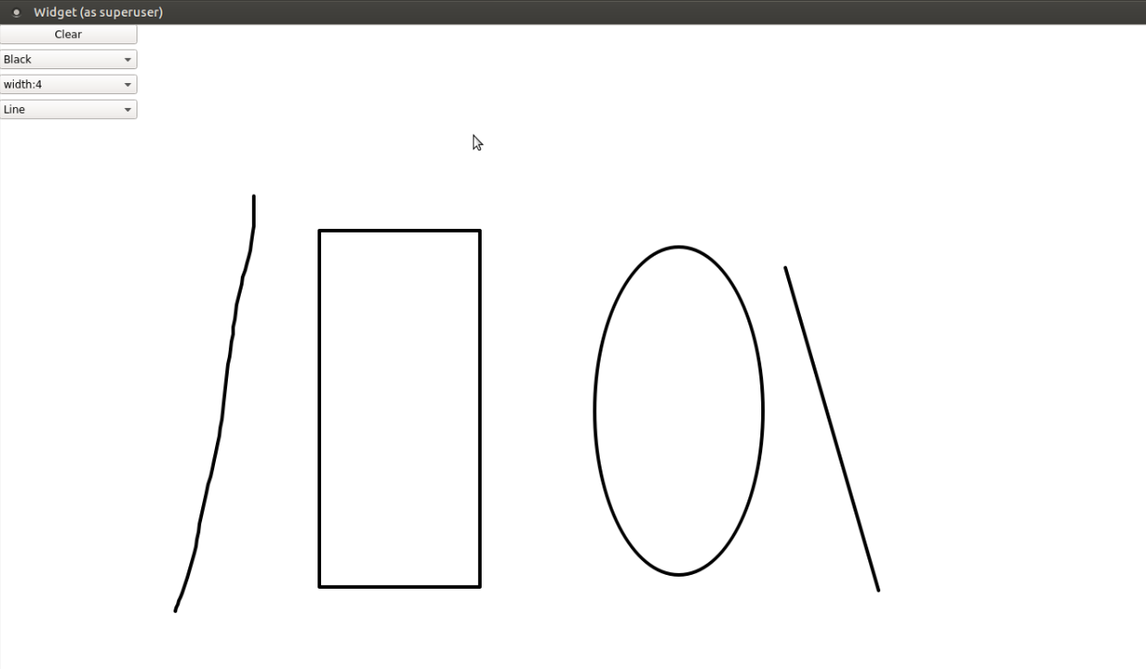

### 多触点绘图效果

·多触点的绘制效果图如下（图1为inputEvent画图，图2为raw数据画图）：

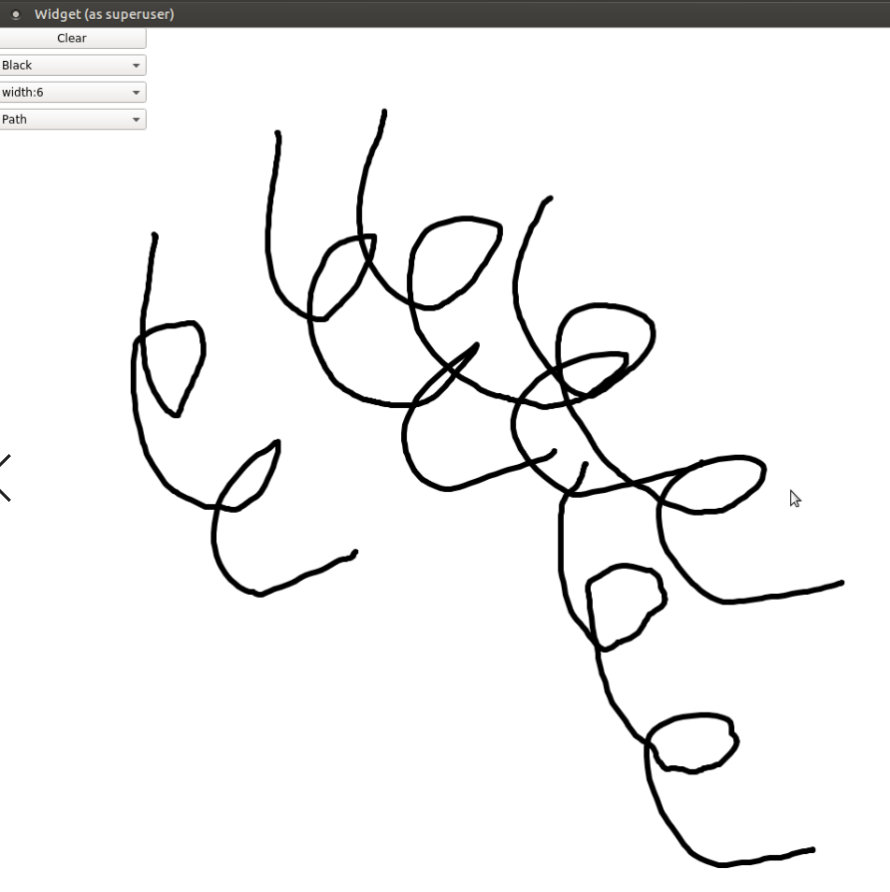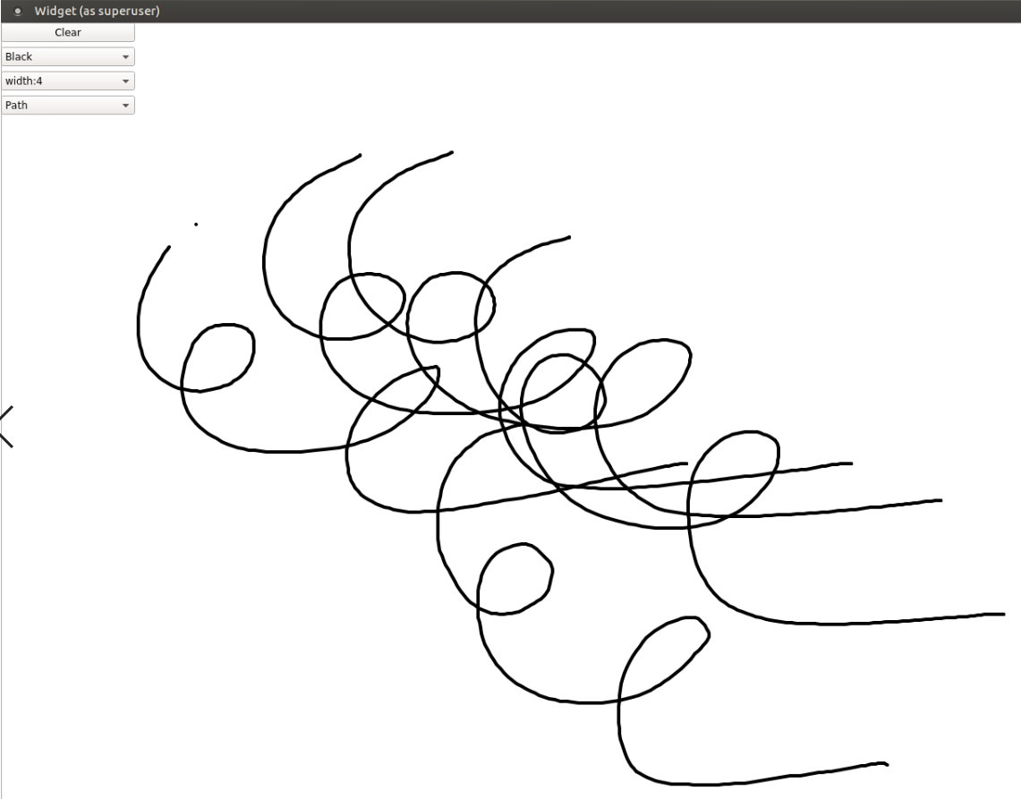

### 擦除功能

·通过按钮选择图形为橡皮擦，擦除效果如下：

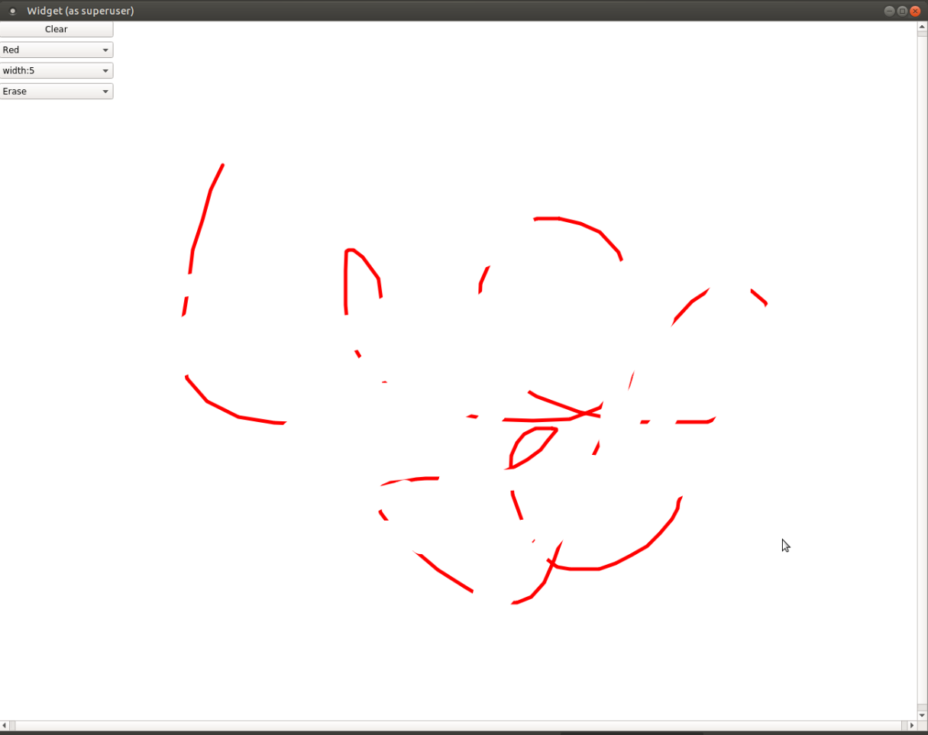

### 数据文件画图

·同一份轨迹数据文件，画不同图型的效果如下（分别为轨迹、矩形、椭圆、直线）：

